МИНИСТЕРСТВО ТРАНСПОРТА И КОММУНИКАЦИЙ РЕСПУБЛИКИ БЕЛАРУСЬ
Учреждение образования
«Белорусский государственный университет транспорта»
Кафедра «Информационно-управляющие
системы и технологии»
Отчет
по лабораторным работам
по дисциплине «Средства и технологии анализа и разработки информационных систем»
Выполнил Проверил
студент группы ГИ-31 м.т.н., ст.преп.
Дашкевич А. А. Козлов В. Г.
Гомель, 2025

Содержание
1. Лабораторная работа №11 Тема: РАЗРАБОТКА СИСТЕМЫ ОБРАБОТКИ СООБЩЕНИЙ С ИСПОЛЬЗОВАНИЕМ APACHE KAFKA. 3
1.1. Задания 3

Лабораторная работа №11
Тема: РАЗРАБОТКА СИСТЕМЫ ОБРАБОТКИ СООБЩЕНИЙ С ИСПОЛЬЗОВАНИЕМ APACHE KAFKA.
Цель: Разработка системы асинхронной обработки сообщений с использованием Apache Kafka, включая создание продюсеров, консьюмеров и настройку их взаимодействия.

Задания

Задание
1. Установка и настройка Kafka
- Запустите ZooKeeper и Kafka-брокер (локально или через Docker).
- Создайте топик user_actions с 3 партициями.
2. Разработка продюсера
- Напишите приложение (Java/Python), отправляющее JSON-сообщения в топик. Пример сообщения: {"user_id": 101, "action": "purchase", "timestamp": "2023-10-01T12:00:00"}
- Реализуйте ввод сообщений через консоль или чтение из файла.
3. Разработка консьюмера
Напишите консьюмер, обрабатывающий сообщения из топика:
- Фильтрация по типу действия (например, "purchase").
- Вывод статистики в консоль (количество сообщений, частые действия).
4. Обработка ошибок и масштабирование
- Настройте Dead Letter Topic (DLT) для некорректных сообщений.
- Запустите 2 консьюмера в одной группе. Продемонстрируйте распределение сообщений между ними.
5. Интеграция с внешней системой
- Сохраняйте данные в PostgreSQL/MySQL.

Код KafkaProducer.java
package org.example;

import org.apache.kafka.clients.producer.*;
import org.apache.kafka.common.serialization.StringSerializer;
import org.apache.kafka.clients.producer.ProducerConfig;
import org.apache.kafka.clients.producer.ProducerRecord;

import java.util.Properties;
import java.util.Scanner;

public class KafkaProducer {

public static void main(String[] args) {
// Конфигурация продюсера
Properties props = new Properties();
props.put(ProducerConfig.BOOTSTRAP_SERVERS_CONFIG, "localhost:9092"); // Указываем адрес Kafka
props.put(ProducerConfig.KEY_SERIALIZER_CLASS_CONFIG, StringSerializer.class.getName());
props.put(ProducerConfig.VALUE_SERIALIZER_CLASS_CONFIG, StringSerializer.class.getName());

// Создание продюсера
org.apache.kafka.clients.producer.KafkaProducer<String, String> producer = new org.apache.kafka.clients.producer.KafkaProducer<>(props);

// Чтение данных из консоли
Scanner scanner = new Scanner(System.in);
System.out.println("Введите сообщение (JSON формат):");

while (true) {
String message = scanner.nextLine();

if ("exit".equalsIgnoreCase(message)) {
break;
}

// Если сообщение не является корректным JSON, отправляем его в DLT
if (!message.contains("\"user_id\"") || !message.contains("\"action\"") || !message.contains("\"timestamp\"")) {
System.out.println("Некорректное сообщение, отправляем в DLT");
ProducerRecord<String, String> record = new ProducerRecord<>("user_actions_dlt", null, message);
producer.send(record);
} else {
// Создание сообщения и отправка его в Kafka
ProducerRecord<String, String> record = new ProducerRecord<>("user_actions", null, message);
producer.send(record, new Callback() {
@Override
public void onCompletion(RecordMetadata metadata, Exception exception) {
if (exception != null) {
System.out.println("Ошибка при отправке сообщения: " + exception.getMessage());
} else {
System.out.println("Сообщение отправлено в топик " + metadata.topic() + " на партицию " + metadata.partition());
}
}
});
}
}

producer.close(); // Закрытие продюсера
}
}

Код KafkaConsumer.java
package org.example;

import com.fasterxml.jackson.databind.JsonNode;
import com.fasterxml.jackson.databind.ObjectMapper;
import org.apache.kafka.clients.consumer.*;
import org.apache.kafka.common.serialization.StringDeserializer;

import java.sql.Connection;
import java.sql.DriverManager;
import java.sql.PreparedStatement;
import java.sql.SQLException;
import java.util.HashMap;
import java.util.List;
import java.util.Map;
import java.util.Properties;

public class KafkaConsumer {

private static final String DB_URL = "jdbc:sqlite:user_actions.db";
private static final ObjectMapper objectMapper = new ObjectMapper();

public static void main(String[] args) {
// Конфигурация консьюмера
Properties props = new Properties();
props.put("bootstrap.servers", "localhost:9092"); // Адрес Kafka
props.put("group.id", "user-action-group"); // Идентификатор группы
props.put("key.deserializer", StringDeserializer.class.getName());
props.put("value.deserializer", StringDeserializer.class.getName());
props.put("auto.offset.reset", "earliest"); // Чтение с самого начала

// Создание консьюмера
org.apache.kafka.clients.consumer.KafkaConsumer<String, String> consumer = new org.apache.kafka.clients.consumer.KafkaConsumer<>(props);
consumer.subscribe(List.of("user_actions", "user_actions_dlt")); // Подписка на оба топика

Map<String, Integer> actionCounts = new HashMap<>();
int messageCount = 0;
int invalidMessageCount = 0; // Счетчик для неправильных сообщений

// Подключение к базе данных и подготовка SQL-запросов
try (Connection conn = DriverManager.getConnection(DB_URL)) {
String insertValidSQL = "INSERT INTO user_actions (user_id, action, timestamp) VALUES (?, ?, ?)";
String insertInvalidSQL = "INSERT INTO invalid_messages (message) VALUES (?)";
PreparedStatement insertValidStmt = conn.prepareStatement(insertValidSQL);
PreparedStatement insertInvalidStmt = conn.prepareStatement(insertInvalidSQL);

while (true) {
// Получение сообщений
ConsumerRecords<String, String> records = consumer.poll(1000); // Пауза 1 секунда

for (ConsumerRecord<String, String> record : records) {
String message = record.value();
messageCount++;

// Проверка, из какого топика пришло сообщение
if ("user_actions_dlt".equals(record.topic())) {
// Сообщение из топика Dead Letter (некорректное)
invalidMessageCount++;
try {
insertInvalidStmt.setString(1, message);
insertInvalidStmt.executeUpdate();
} catch (SQLException e) {
System.err.println("Ошибка при сохранении в invalid_messages: " + e.getMessage());
}
continue; // Пропускаем дальнейшую обработку для сообщений из DLT
}

// Обработка валидного сообщения
try {
JsonNode jsonNode = objectMapper.readTree(message);
String action = jsonNode.get("action").asText();
if ("purchase".equals(action)) {
// Увеличиваем счетчик для действия "purchase"
actionCounts.put("purchase", actionCounts.getOrDefault("purchase", 0) + 1);

// Сохранение в базу
int userId = jsonNode.get("user_id").asInt();
String timestamp = jsonNode.get("timestamp").asText();
insertValidStmt.setInt(1, userId);
insertValidStmt.setString(2, action);
insertValidStmt.setString(3, timestamp);
insertValidStmt.executeUpdate();
}
} catch (Exception e) {
System.err.println("Ошибка при обработке сообщения: " + e.getMessage());
invalidMessageCount++;
try {
insertInvalidStmt.setString(1, message);
insertInvalidStmt.executeUpdate();
} catch (SQLException ex) {
System.err.println("Ошибка при сохранении в invalid_messages: " + ex.getMessage());
}
}
}

// Вывод статистики
System.out.println("Обработано сообщений: " + messageCount);
System.out.println("Статистика по неправильным сообщениям: " + invalidMessageCount);
System.out.println("Статистика по действиям: " + actionCounts);

// Пауза 5 секунд
try {
Thread.sleep(5000); // Пауза в 5 секунд
} catch (InterruptedException e) {
e.printStackTrace();
}
}
} catch (SQLException e) {
System.err.println("Ошибка подключения к базе данных: " + e.getMessage());
} finally {
consumer.close();
}
}
}

Результаты
Чтобы система работала, нам надо открыть две консоли, в одной запустить процесс Zookeeper, в другой запустить процесс Kafka, соответствующими командами:
bin\windows\zookeeper-server-start.bat config\zookeeper.properties

bin\windows\kafka-server-start.bat config\server.properties
Запуск надо производить из директории, в которой установлена Kafka. Пример вывода показан на рисунке 1.
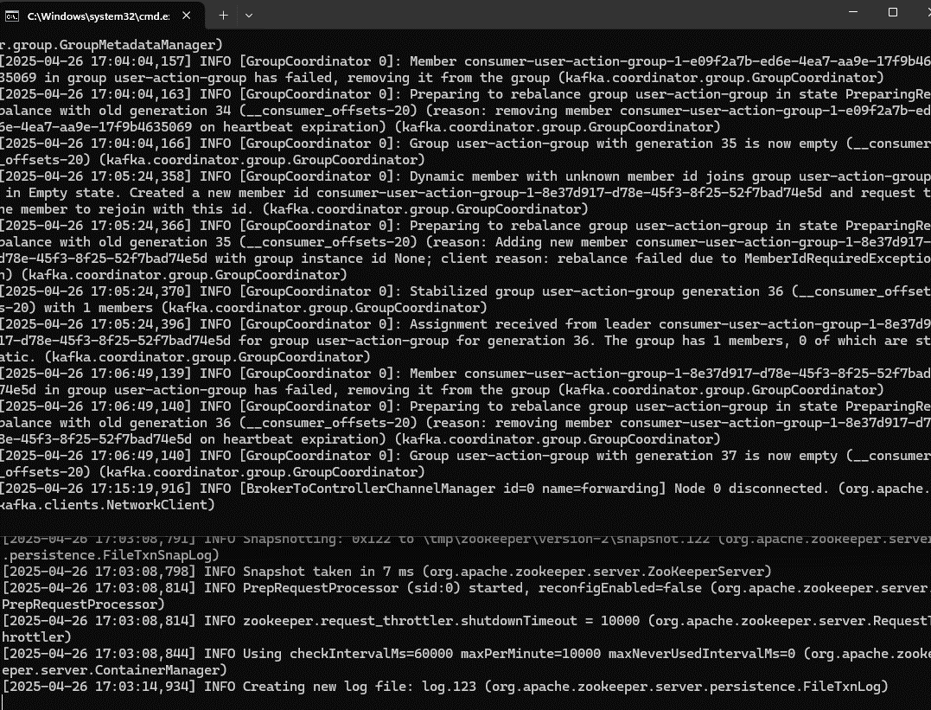
Рисунок 1. Запущенные процессы Kafka и Zookeeper.
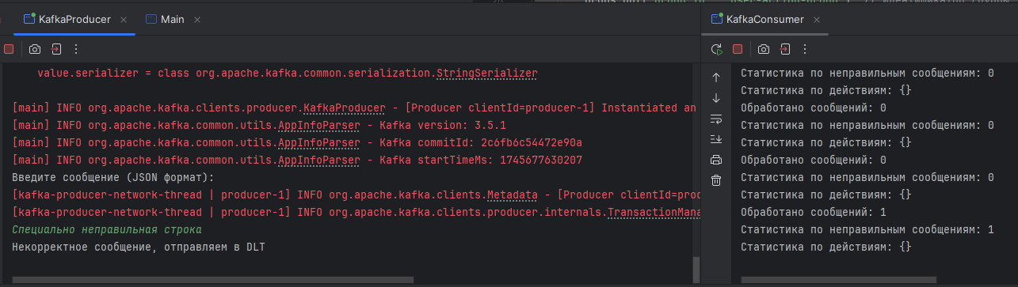
Рисунок 2. Обработка исключения.
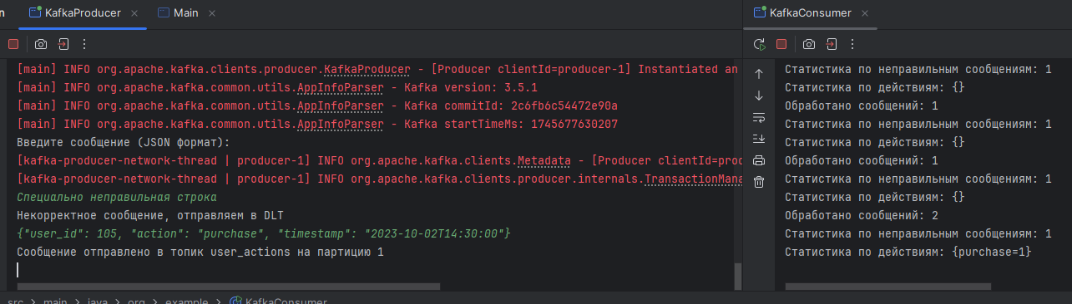
Рисунок 3.Принятие правильной строки JSON.
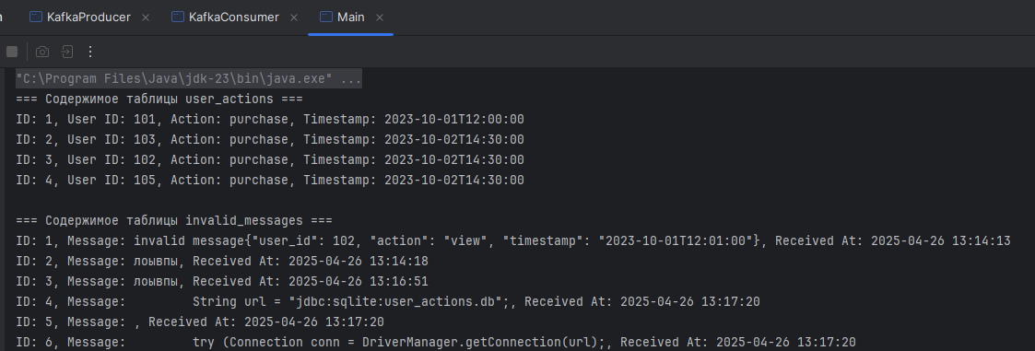
Рисунок 4. Примеры записей в БД.

Ответы на контрольные вопросы
1. Зачем Kafka использует ZooKeeper?
ZooKeeper хранит метаданные Kafka (информацию о брокерах, топиках, партициях, лидерах) и координирует распределенные процессы, такие как выбор лидера и управление конфигурацией.
2. Как обеспечить порядок сообщений в партиции?
Kafka гарантирует порядок сообщений в одной партиции. Для этого отправляйте сообщения с одинаковым ключом (key) в один топик — они попадут в одну партицию и будут обработаны в порядке отправки.
3. Разница между auto.offset.reset=earliest и latest?
- `earliest`: Консьюмер начинает читать с самого первого сообщения в топике (начала лога).
- `latest`: Консьюмер читает только новые сообщения, поступающие после его подключения.
4. Как Kafka обеспечивает отказоустойчивость?
Kafka использует репликацию: каждая партиция имеет несколько копий (реплик) на разных брокерах. Лидер обрабатывает запросы, а при его сбое другая реплика становится лидером. Данные сохраняются на диске, а подтверждения (acks) гарантируют доставку.

Вывод
Из преимуществ можно выделить уже готовое решение, гибкость, безопасность. Достаточно просто скачать, написать код под готовые функции и все будет очень хорошо работать.
Проблемы возникли при установке. Во-первых, нужно скачать правильный файл. Ведь многие версии, то имеют измененную структуру, то они не скомпелированы. Почему-то сами по себе они хрянятся «архив в архиве». Во-вторых, в стартующем файле присутствует проверка на wmic. В последних версиях Windows wmic просто отсутствует. Пришлось редактировать стартующий файл вручную, убирая это условие. Kafka способна работать и без wmic.

